利用状态空间法解决八数码问题

学号 19160209 姓名 刘明玉 完成时间 2018年10月29日

1．八数码简介
八数码问题也称为九宫问题。在3×3的棋盘，摆有八个棋子，每个棋子上标有1至8的某一数字，不同棋子上标的数字不相同。棋盘上还有一个空格，与空格相邻的棋子可以移到空格中。
要求解决的问题是：给出一个初始状态和一个目标状态，找出一种从初始转变成目标状态的移动棋子步数最少的移动步骤。
所谓问题的一个状态就是棋子在棋盘上的一种摆法。解八数码问题实际上就是找出从初始状态到达目标状态所经过的一系列中间过渡状态。

2．八数码问题的状态空间法表示
2.1状态定义
利用矩阵存储每一步的状态，空位用0表示，例如：
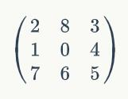
2.2操作符定义
空格的左、上、右、下移动
并标记为四个方向的箭头如下图所示：

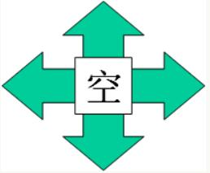

3．八数码问题的盲目搜索技术概述
（介绍宽度和深度优先搜索算法的基本原理和流程图）
3.1宽度优先
3.1.1宽度优先的思路
Begin
1.把初始节点放入队列（先进先出）；
2.Repeat
取得队列最前面的元素为current;
If current=goal
成功返回并结束；
Else do
Begin
如果current有子女，把current的子女
以任意次序添加到队列的尾部；
End
Until 队列为空
End.

3.1.2 宽度优先的步骤
①把起始节点放到OPEN表中(如果该起始节点为一目标节点，则得到解)
②如果OPEN是个空表，则无解，失败退出；否则继续下一步
③把第一个节点(记作节点n)从OPEN表移出，并把它放入CLOSED的已扩展节点表中
④扩展节点n。如果没有后继节点，则转向第②步
⑤把n的所有后继节点放到OPEN表的末端，并提供从这些后继节点回到n的指针(记录每一个节点的父节点信息)
⑥如果n的任一个后继节点是个目标节点，则找到一个解（反向追踪得到从目标节点到起始节点的路径），成功退出，否则转向第②步

3.1.3宽度优先的流程图
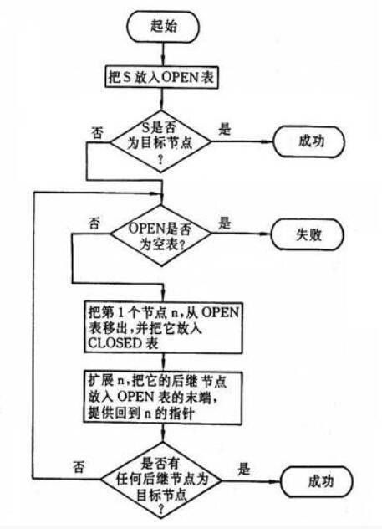

3.2深度优先
3.2.1深度优先的思路
Begin

1.把初始节点压入栈（后进先出），并设置栈顶指针；
2.While 栈不空do
Begin
弹出栈顶元素；
If 栈顶元素=goal,成功返回并结束；
Else 以任意次序把栈顶元素的子女压入栈中；
End While
End

3.2.2深度优先的步骤
①把起始节点S放到未扩展节点的OPEN表（此时OPEN表是一个堆栈，后进先出）中。如果此节点为一目标节点，则得到解
②如果OPEN为一空表，则无解、失败退出
③把第一个节点(记作节点n)从OPEN表移到CLOSED表
④如果节点n的深度等于最大深度，则转向②
⑤扩展节点n，产生其全部后继节点，并把它们放入OPEN表的前头。如果没有后继节点，则转向②
⑥如果后继节点中有任一个节点为目标节点，则求得一个解（反向追踪从目标节点到起始节点的路径），成功退出；否则，转向②

3.2.3深度优先的流程图
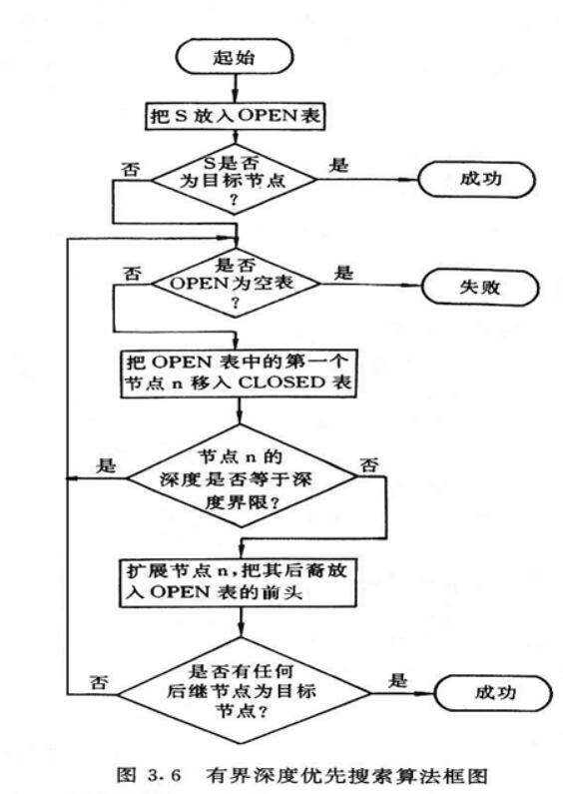

3.3两种策略的比较
3.3.1复杂度
深度优先搜索：
时间复杂度O(bm): 如果 m比d大很多则比较严重
空间复杂度O(bm), 线性空间
宽度优先搜索：
时间复杂度1+b+b²+b³+… +b^{d} + b(b^{d-1}) = O(b^{d+1})
空间复杂度O(b^{d+1})
空间是大问题(和时间相比)
宽度优先搜索的优势在于当问题有解时，一定能找到解，当问题为单位耗散值，且当问题有解时，一定能找到最优解。在进行宽度优先搜索时需要创建一个队列以保存所有的待扩展节点，而不是像深度优先搜索那样只需要保存当前状态即可，这样就使BFS比DFS需要占用更多的空间，常常是指数级增长的，但由于BFS是按层次遍历的，一般来说能比DFS更快地找到解，因为它找到的第一个可行解一般来说都是最优解，而无需像DFS那样为了找到最优解而进行回溯，尽管如此，宽度优先还是很容易扩展那些没有用的节点，因此很容易造成状态的指数增长，甚至“组合爆炸”。

3.3.2优缺点
深度优先搜索：
缺点：如果目标节点不在搜索所进入的分支上，而该分支又是一个无穷分支，则就得不到解.因此该算法是不完备的。
优点：如果目标节点在搜索所进入的分支上，则可以较快地得到解。
宽度优先搜索：
缺点：当目标节点距离初始节点较远时会产生许多无用的节点，搜索效率低。
优点：只要问题有解，则总可以得到解,而且是最短路径的解。

4．八数码问题的启发式搜索技术
4.1.启发式搜索原理
启发式搜索就是在状态空间中的搜索对每一个搜索的位置进行评估，得到最好的位置，再从这个位置进行搜索直到目标。这样可以省略大量无谓的搜索路径，提高了效率。在启发式搜索中，对位置的估价是十分重要的。采用了不同的估价可以有不同的效果。

4.2.估价函数
估价函是用来估算节点“ 希望 ”程度的函数。
一般情况下，估计函数值越大，希望程度就越低。
根据搜索过程、问题的启发信息来定义的，对搜索效率会产生较大的影响。
用 f (n) 表示节点 n 的估价函数值，并且期望，它是从起始节点、通过节点 n 、到达目标节点的最小代价的一个估计值。

4.3.估价函数的计算
计算一个节点的“ 估价函数 ” ，可以分成两个部分：
①已经付出的代价（起始节点到当前节点）
②将要付出的代价（当前节点到目标节点）
节点 n 的估价函数f(n)定义为从初始节点、经过 n到达目标节点的路径的最小代价的估计值，即f(n)=g(n)+h(n)。
g(n)是从初始节点到达当前节点 n 的实际代价；
h(n)是从节点 n 到目标节点的最佳路径的估计代价；
h(n)体现出搜索过程中采用的启发式信息（背景知识），称之为启发函数；
g(n)所占的比重越大，越趋向于宽度优先或等代价搜索；
h(n)的比重越大，表示启发性能就越强。

4.4. 有序搜索算法
在搜索过程中，OPEN表中节点按照其估价函数值以递增顺序排列，选择OPEN表中具有最小估价函数值的节点作为下一个待扩展的节点，这种搜索方法称为有序搜索。

4.5. 算法描述
① 把起始节点S放到OPEN表中，并计算节点S的；
② 如果OPEN是空表，则失败退出（无解）；
③ 从OPEN表中选择一个f值最小的节点i。如果有几个节点值相同，当其中 有一个为目标节点时，则选择目标节点；否则就选择其中任一个节点作为节点i；
④ 把节点 i 从 OPEN 表中移出，并把它放入 CLOSED 的已扩展节点表中
⑤ 如果 i 是个目标节点，则成功退出（有解）
⑥ 扩展节点 i ，生成其全部后继节点。对于 i 的每一个后继节点 j ：
⑦ 转向②

4.6.算法流程图
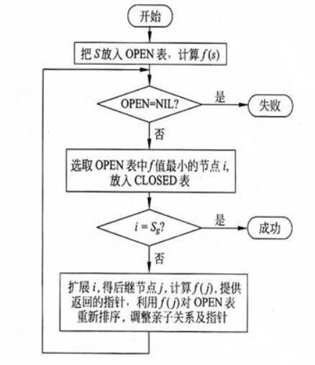

5．例子及分析
(1)简单例子（5步）
初始状态
2 | 8 | 3
1 | 6 | 4
7 |  | 5
目标状态
1 | 2 | 3
8 |  | 4
7 | 6 | 5

运行截图：
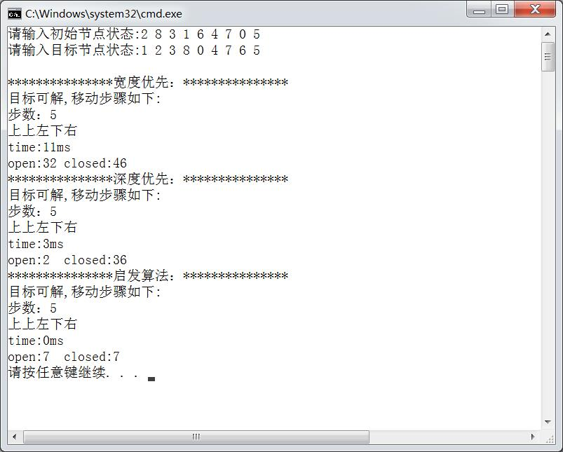
注：深度限制为5

表1：八数码问题1的运行记录表
算法 | 步数 | 操作符 | OPEN表大小 | CLOSED表大小 | CPU运行时间（ms）
宽度优先搜索算法 | 5 | 上上左下右 | 32 | 46 | 11
深度优先搜索算法 | 5 | 上上左下右 | 2 | 36 | 3
启发式搜索算法 | 5 | 上上左下右 | 7 | 7 | 0

(2) 稍复杂的例子（不少于10步）
初始状态
5 | 2 | 0
1 | 8 | 3
4 | 7 | 6
目标状态
1 | 2 | 3
4 | 5 | 6
7 | 8 | 0

运行截图
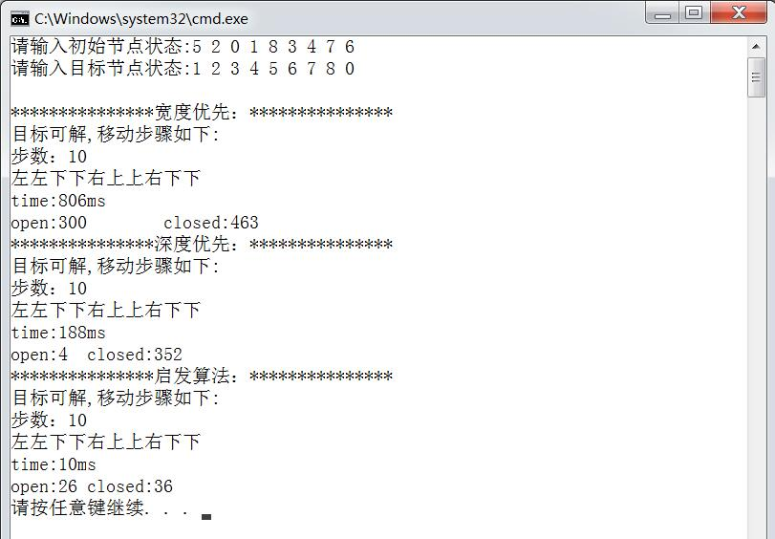
注：深度限制为10

表2：八数码问题2的运行记录表

算法 | 步数 | 操作符 | OPEN表大小 | CLOSED表大小 | CPU运行时间（ms）
宽度优先搜索算法 | 10 | 左左下下右上上右下下 | 300 | 463 | 806
深度优先搜索算法 | 10 | 左左下下右上上右下下 | 4 | 352 | 188
启发式搜索算法 | 10 | 左左下下右上上右下下 | 26 | 36 | 10

6．体会与致谢
宽度优先搜索方法能够保证在搜索树中找到一条通向目标节点的最短途径，而深度优先搜索具有深度界限，当搜索深度达到深度界限时，停止搜索。所以，深度优先搜索有可能会得不到结果，是一种不安全的搜索方法。但是当结果在搜索界限内时，可以快速的得到结果，时间效率高。故对于深度优先搜索，如何去定义一个较好的搜索界限，是下一步需要继续改进的方面。相比之下，启发式搜索看来更加实用有效，能在较复杂情况下求得更加优质的解。
通过此次作业，对八数码问题的盲目搜索算法和启发式算法有了更深入的了解，复习了很多数据结构的内容，对c++的<stack><deque>更熟练地掌握。
感谢老师的ppt，让我更方便地理解算法，感谢我们班靳涵瑜同学对我帮助。

7．实验程序简单说明
依次输入初始节点和目标节点的状态，9个数字按空格键分开，空格用0代替。
